Сценарий литературной гостиной ко Дню провозглашения Российской Империи
Участники
Ведущий, зрители (взрослые и дети)
Цель
Привить любовь к истории родной страны
Задачи
Создание праздничного настроения, патриотическое воспитание,проверка знаний по истории
Материалы
Зал украшен различными картинками с известными личностями Российской Империи
Оборудование
Проектор, экран, ноутбук
Примерное время
1,5 – 2 часа
Мероприятие проводится в помещении
Ход мероприятия
(В зале играет музыка, зрители заходят в зал.)
Ведущий: Здравствуйте дорогие друзья! Сегодняшний день был отмечен в истории как День провозглашения Российской Империи. Сегодня мы с вами вспомним те года и попробуем разобраться, как это было
Слайд 1.
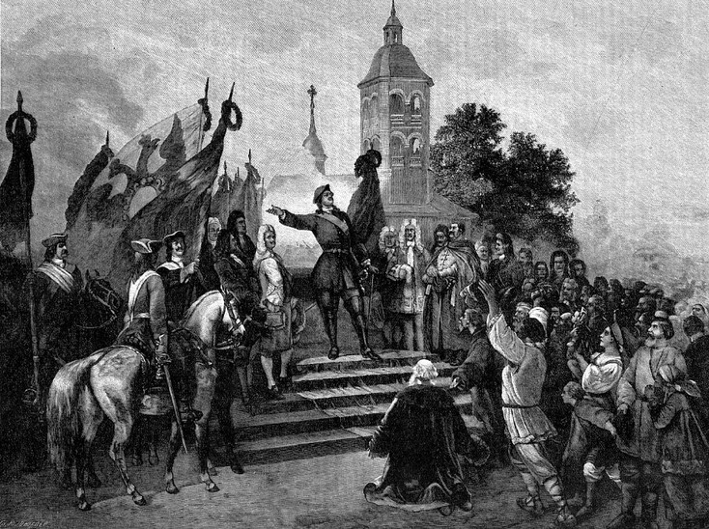

10 сентября 1721 года, на 21-м году войны, шведское правительство подписало Ништадтский мир. Россия оставляла за собой навечно Ливонию, Эстляндию, Ингрию и Карелию — до Выборга; остальные захваченные земли возвращала Швеции. Стороны обязались отпустить всех пленных.
Глава русской делегации Андрей Иванович Остерман поторопился известить царя об этом радостном событии в письме, к которому приложил подписанный договор. Петру стоило больших усилий тотчас же не поделиться новостью с окружающими. Уединившись, он прочитал текст трактата и, довольный, сделал на полях помету: «Все ученики науки в семь лет оканчивают обыкновенно; но наша школа троекратное время была, однакож, слава Богу, так хорошо окончена, как лучше быть невозможно».
Слайд 2.
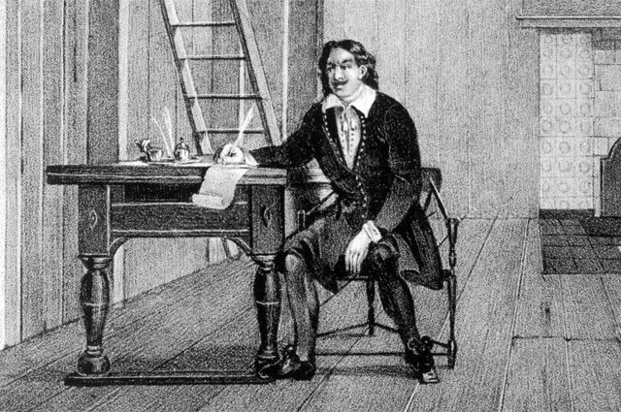
Ведущий: На следующее утро царская яхта влетела в Неву, паля изо всех пушек; на палубе грохотали барабаны и гремели трубы. На причале у Троицкой площади мигом собралась толпа, стали подъезжать государственные чины. Царь ступил на землю и в промежутке между залпами возвестил о причине радости — в ответ раздались приветственные крики, поздравления, шапки полетели в воздух...
Слайд 3.
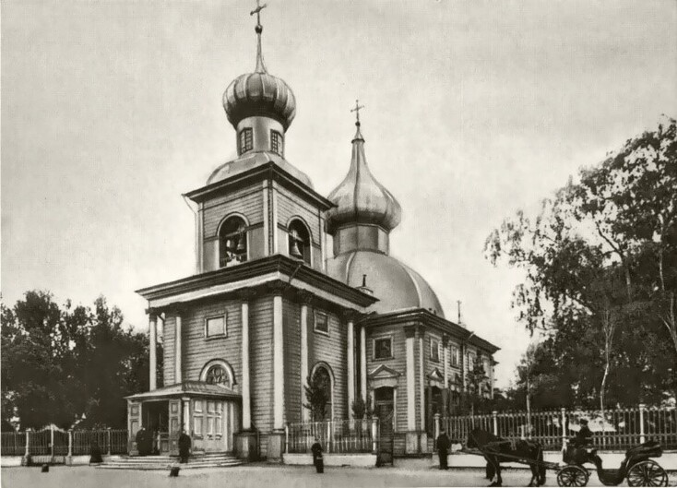
Ведущий: Сопровождаемый толпой, Петр направился к Троицкой церкви помолиться. После службы Апраксин и прочие генералы попросили государя принять чин полного адмирала. Петр счастливо улыбнулся. Лучшая награда!
Слайд 4.
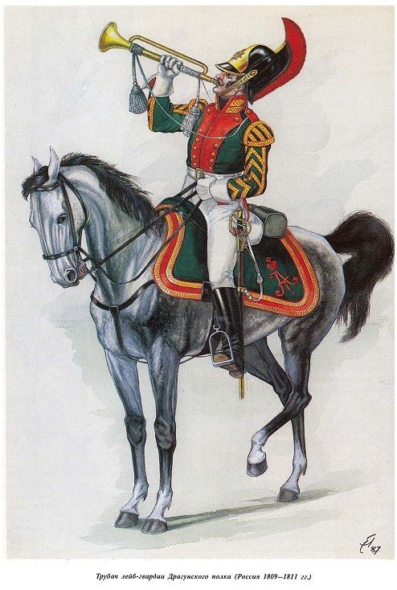
Ведущий: Весь день при звуках труб и литавр трубачи и дpaгyны в белых шарфах через плечо, державшие в руках перевитые лавровыми ветвями древки знамен с белыми полотнищами, разъезжали по улицам Петербурга, объявляя о заключении мира. Посреди запруженных народом улиц выкатывали бочки с вином и пивом. Петр взошел на помост, наскоро сколоченный на Троицкой площади, и прокричал в неистовствующую от восторга толпу:
— Здравствуйте и благодарите Бога, православные, что толикую долговременную войну всесильный Бог прекратил и даровал нам со Швецией счастливый вечный мир! Сия радость превышает всякую радость для меня на земле!
С этими словами он поднял кубок с вином — за здравие российского народа. Ему ответил громовой крик: «Да здравствует государь!» Шеренги солдат, выстроившиеся вокруг помоста, палили из мушкетов в воздух, орудия Петропавловской крепости производили оглушительные залпы.
Слайд 5.
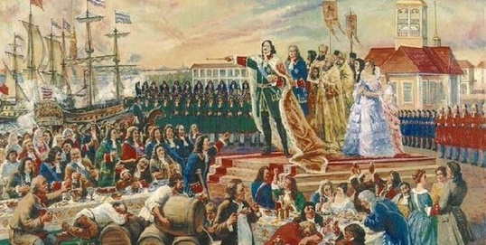
Ведущий: Две недели ушло на подготовку невиданных торжеств, которые начались в октябре и продолжались целый месяц. Они открылись придворным маскарадом. Забыв о годах и недугах, Петр веселился от души, плясал на столах и горланил песни. Правда, порой, посреди веселья, он сникал, устало поднимался из-за стола и шел вздремнуть на яхту; возвратившись через пару часов, он с удовольствием обнаруживал, что вино льется рекой и шум стоит ужасный, и вновь присоединялся к пирующим. Целую неделю придворные не снимали масок и карнавальных нарядов — гуляли, ели, пили, танцевали, валились замертво от вина и усталости и, проснувшись, принимались за все сначала.
Слайд 6.
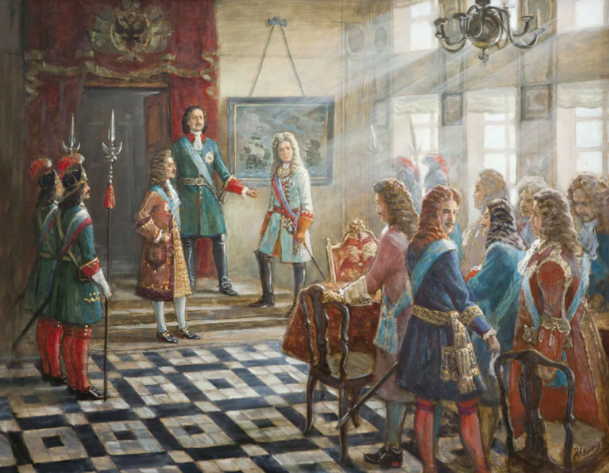
Ведущий: 31 октября Петр явился в Сенат и объявил, что в благодарность за Божию милость, даровавшую России победу, он прощает всех преступников, сидящих в тюрьмах, кроме убийц, и слагает с подданных недоимки, накопившиеся за восемнадцать лет.
2 ноября Сенат, Синод и гeнералитет собрались в Троицком соборе. Петр руководил богослужением, пел со священниками и отбивал такт ногой. После обедни зачитали статьи мирного договора. Затем Феофан Прокопович в пышной речи восславил дела царя, «едиными неусыпными трудами и руковождением» которго «мы, ваши верные подданные, из тьмы неведения на феатр славы всего света и, тако рещи, из небытия в бытие произведены и в общество политичных народов присовокуплены», а канцлер Головкин от имени Сената, Синода и генералитета дерзнул просить государя о принятии им титулов Отца Отечества, Великого и Императора Всероссийского, - «как обыкновенно у римского Сената за знатные дела императоров их такие титулы публично им в дар приношены». Петр кивком подтвердил, что соблаговоляет принять титулы.
— Виват, виват, виват Петр Великий, Отец Отечества, Император Всероссийский! — провозгласил Головкин. Этот крик подхватили министры и генералы в соборе, а следом за ними войска и народ на площади, раздался звон колоколов, загремели трубы и барабаны, крепость салютовала пушечными выстрелами.
Слайд 7.
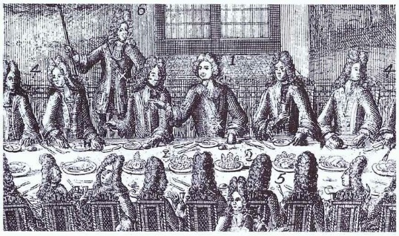
Ведущий: Выйдя из собора, царь возглавил шествие к Сенату, где в большой зале были накрыты столы на тысячу человек. Тут его поздравили голштинский герцог и иностранные послы. Обед прошел под знаком воспоминаний о понесенных трудах и свершениях. Петр говорил:
— Зело желаю, чтобы весь наш народ прямо узнал, что Господь прошедшей войною и заключением мира нам сделал. Надлежит Бога всею крепостью благодарить, однако, надеясь на мир, не ослабевать в воинском деле, дабы с нами не так стало, как с монархией греческой. Надлежит трудиться о пользе и прибытке общем, который нам Бог кладет пред очами, как внутри страны, так и вовне, отчего народ облегчен будет...
Слайд 8.
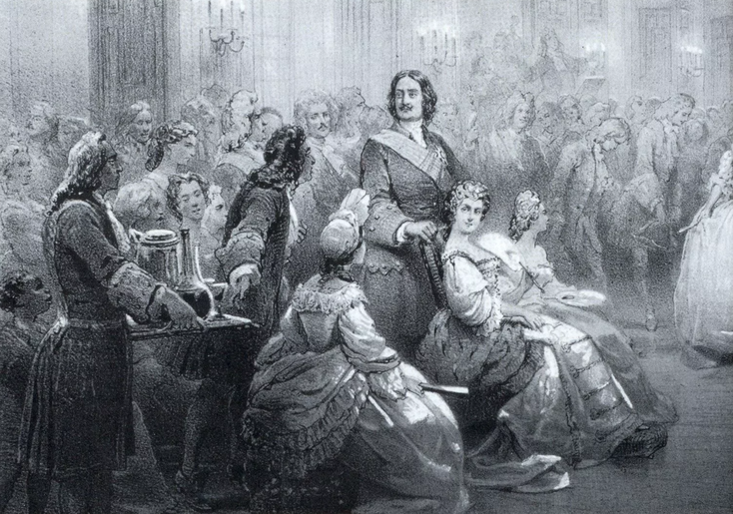
Ведущий: За банкетом последовал бал, а ночью вспыхнул фейерверк, изображавший храм Януса, из которого появился сам двуликий бог с лавровым венком и масличной ветвью. Петропавловская крепость прогремела тысячей выстрелов, так что, казалось, «небо обрушилось на землю», суда на Неве засверкали потешными огнями. Под конец, в три часа ночи, в зале пустили по кругу огромную лохань с токайским, которую несли на плечах два гренадера, — «истинную чашу страдании», как выразился один иностранный дипломат. На улице все это время били фонтаны с белым и красным вином, на гигантских кострах жарились целые быки. Перед тем как отправиться спать, Петр вышел к петербуржцам и поднял чашу за здравие российского народа.
Ведущий: Так и прошло провозглашение Российской Империи. В истории было многоразличный событий, о которых хочется вспомнить, но еще больше о которых не хочется вспоминать. Но не знать историю своей родины просто нельзя. Дорогие друзья поздравляю вас с праздником – Днем провозглашения Российской Империи.

